**LAPORAN PRAKTIKUM**

**DYNAMIC ROUTING**

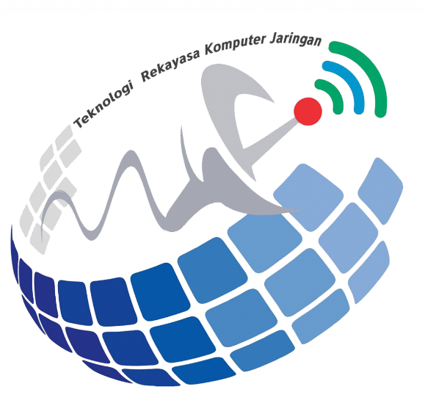

**DISUSUN OLEH :**

Nama : Diki Candra

Nim : 2022903430010

Kelas : TRKJ 1B

Jurusan : Teknologi Informasi dan Komputer

Program Studi : Teknologi Rekayasa Komputer Jaringan

Dosen Pembimbing : Umri Erdiansyah, S.Kom., M.Kom

**JURUSAN TEKNOLOGI INFORMASI DAN KOMUNIKASI**

**PRODI TEKNOLOGI REKAYASA KOMPUTER DAN JARINGAN**

**POLITEKNIK NEGERI LHOKSEUMAWE**

**TAHUN 2022/2023**

**LEMBARAN PENGESAHAN**

Laporan Yang Berjudul : Dynamic Routing

Disusun Oleh : Diki Candra

NIM : 2022903430010

Tanggal Praktikum : 8 Mei 2023

Tanggal Penyerahan : 8 Mei 2023

Jurusan : Teknologi Informasi & Komputer

Program Studi : Teknologi Rekayasa Komputer Jaringan

Mata Kuliah : Routing and Swicing Workshop

Tabel Penilaian : :

Mengetahui,

Dosen Pembimbing, Penyusun,

Umri Erdiansyah, S.Kom., M.Kom Diki Candra

NIP 199210132022031003 NIM. 2022903430010

**DAFTAR ISI**

**LEMBARAN PENGESAHAN i**

**DAFTAR ISI ii**

**PRAKTIKUM DYNAMIC ROUTING 1**

1. TUJUAN 1
2. DASAR TEORI 1
3. ALAT DAN BAHAN 4
4. LANGKAH PERCOBAAN 4
5. HASIL DAN ANALISA 6
6. KESIMPULAN 6

**DAFTAR PUSTAKA 7**

**PRAKTIKUM**

**DYNAMIC ROUTING**

**A. TUJUAN**

1. Mahasiswa dapat memahami tentang konsep dynamic routing.

2. Mahasiswa dapat mengetahui tentang router intial configuration.

3. Mahasiswa dapat mengetahui tentang routing decision.

4. Mahasiswa dapat mengetahui tentang router operator.

5. Mahasiswa dapat mengetahui definisi routing dan konsep dasarnya.

**B. DASAR TEORI**

**Pengertian Dynamic Routing [Routing Dinamis] Serta Kelebihan dan Kekurangan**

Pengertian Dynamic Routing (routing dinamis) Serta Kelebihan dan Kekurangan – Untuk menghubungkan 2 buah jaringan atau lebih kita membutuhkan sebuah alat yang dinamakan Router. Sedangkan metode yang digunakan pada router untuk menghubungkan 2 jaringan tersebut adalah Routing. Routing sendiri terbagi menjadi 2, yaitu dynamic routing (routing dinamis) dan [static routing (routing statis)](https://www.webmobile.id/pengertian-routing-static/). Nah pada kesempatan kali ini saya akan menjelaskan secara rinci pengertian serta kelebihan dan kekurangan saat menggunakan dynamic routing.

Perangkat jaringan yang satu ini (Router) memiliki banyak fungsi, namun fungsi utama dari alat ini adalah sebagai jembatan/penghubung agar 2 jaringan atau lebih bisa saling terkoneksi satu sama lain. Saat ini router telah mengalami perkembangan, dan yang paling banyak digunakan saat ini adalah mikrotik.

Alat yang canggih ini memang sangat fleksibel untuk digunakan. Dengan banyaknya fitur yang tersedia, serta pengaturan yang terbilang simpel maka banyak orang yang beralih menggunakan mikrotik routerboard ini.

Namun saya tidak akan membahas lebih lanjut mengenai mikrotik, yang terpenting kita mengetahui bahwa mikrotik routerboard adalah salah satu router yang dapat kita jadikan pilihan saat akan membangun sebuah jaringan komputer. Dan berikut penjelasan lengkap tentang jaringan dynamic routing “routing dinamis”;

**Pengertian Routing :**

Routing sendiri merupakan sebuah proses untuk meneruskan paket-paket yang masuk dari suatu jaringan ke jaringan yang lain melalui sebuah internetwork. Seperti yang telah dijelaskan diatas, jika ingin paket-paket tersebut sampai ke tujuan maka syaratnya yaitu antar jaringan harus terhubung.

Nah disinilah perangkat router dibutuhkan, alat ini akan berfungsi sebagai penghubung antar jaringan tersebut agar paket yang dikirim bisa terkirim ke jaringan lain. Sama halnya seperti 2 buah pulau, penghubung antar pulau tersebut adalah jembatan, sedangkan penghubung jaringan yaitu router.

**Pengertian Dynamic Routing / Routing Dinamis :**

Dynamic Routing atau yang biasa disebut dengan routing dinamis adalah metode routing yang me-rutekan jalur secara otomatis dengan tabel routingnya sendiri. Dynamic routing akan selalu update/memperbaharui jika sewaktu-waktu ada perubahan topologi pada jaringan. Ini merupakan keuntungan tersendiri menggunakan dynamic routing.

Berbicara masalah static routing, routing jenis ini jauh lebih rumit dibandingkan dengan dynamic routing. Apalagi tabel routing yang serba manual, ini bisa menyebabkan kita sakit kepala, terlebih lagi jika ada perubahan topologi ataupun alamat jaringan.

Nah kembali lagi ke dynamic routing, beberapa contoh dynamic routing yang sering digunakan oleh perusahaan untuk jaringan internalnya yaitu RIP, IGRP, OSPF, dan EIGRP. Masing-masing jenis router tersebut memiliki kelebihan dan kekurangan masing-masing, sehingga membutuhkan kejelian yang tinggi serta pertimbangan yang matang saat memilih jenis router tersebut.

Kita juga harus bisa menyesuaikan kebutuhan dan kemampuan perusahaan yang sedang membutuhkan jaringan tersebut, tujuannya tidak lain yaitu agar tidak ada kesalahan teknis, baik pertimbangan untuk pengembangan jaringan di masa mendatang maupun dari segi finansial/biaya.

**Kelebihan Dynamic Routing / Routing Dinamis :**

* Berikut adalah keuntungan menggunakan dynamic routing :
* Administrator tidak turut campur tangan.
* Hanya mengenalkan alamat/address yang terhubung langsung dengan perangkat router tersebut.
* Jika terjadi penambahan suatu network/jaringan baru, maka semua router tidak perlu dikonfigurasi ulang, tetapi hanya perlu mengkonfigurasi router yang berkaitan saja.
* Router akan secara otomatis berbagi informasi.
* Routing table dibuat secara dinamik/berubah-ubah.
* Sangat cocok diterapkan untuk jaringan atau area yang relatif luas/besar.
* Tidak perlu mencari tahu semua alamat network yang ada pada jaringan tersebut.

**Kekurangan Dynamic Routing / Routing Dinamis :**

Nah setelah mengetahui apa saja kelebihan dari dynamic routing, sekarang kita cari tahu apa saja kelemahan dari dynamic routing ini;

* Beban kerja perangkat router menjadi lebih berat karena selalu memperbarui IP Table pada setiap waktu tertentu.
* Kecepatan pengenalan dan kelengkapan IP Table terhitung lama karena perangkat router membroadcast ke semua router lain sampai ada yang cocok. Akibatnya yaitu kita harus menunggu beberapa saat setelah melakukan konfigurasi agar setiap router mendapat semua alamat IP yang ada.

**C. ALAT DAN BAHAN**

* Laptop/Komputer
* Switch
* Router
* Kabel Straight

**D. LANGKAH PERCOBAAN**

**1. Buat topologi seperti dibawah ini**

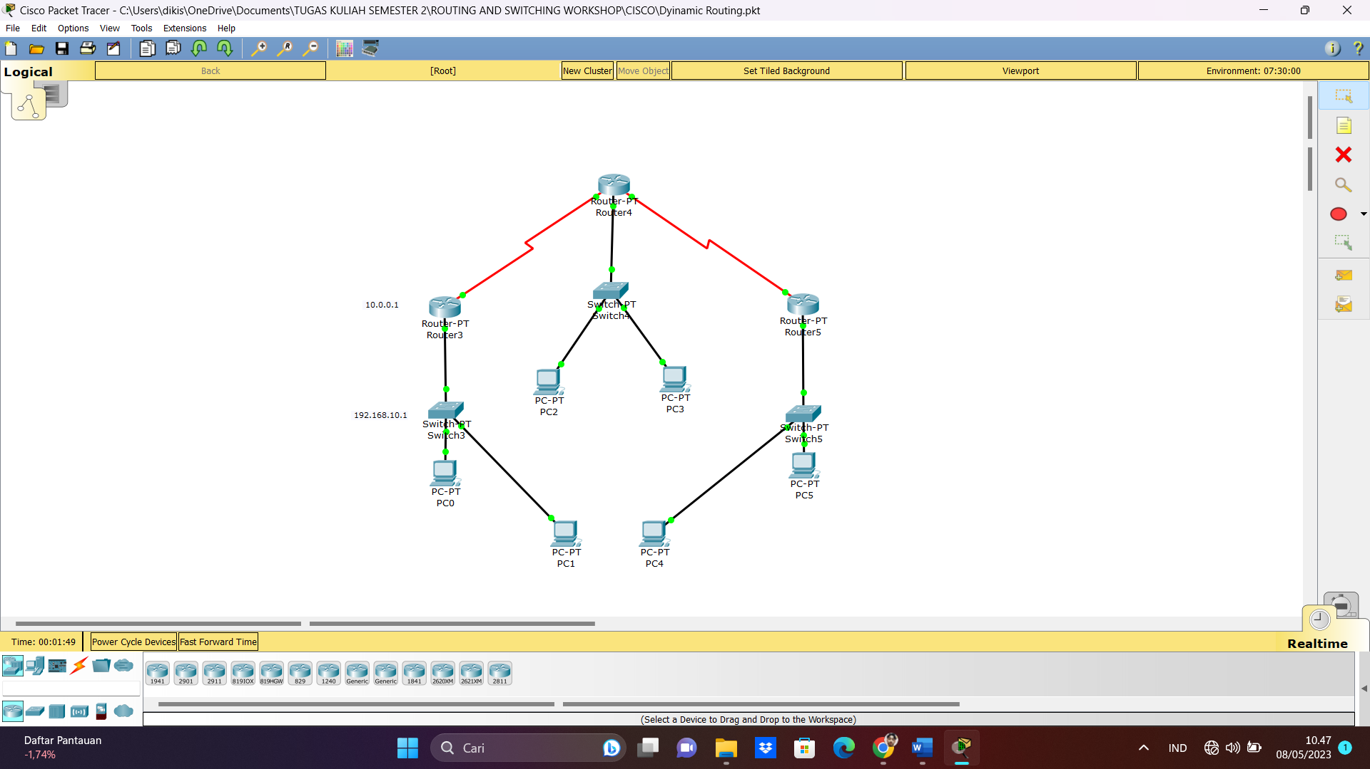

**2. Kemudian atur ip, subnet mask, default gateway seperti dibawah ini**

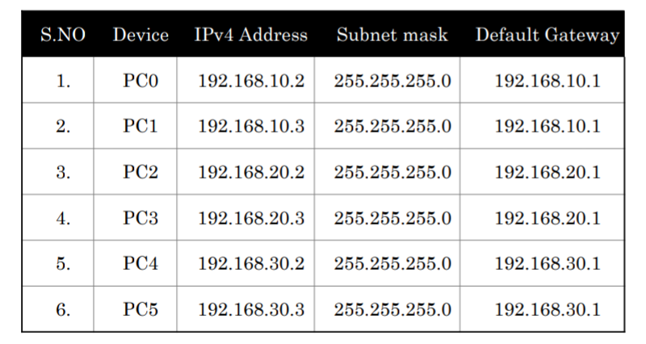

**3. Dan setting router seperti dibawah ini**

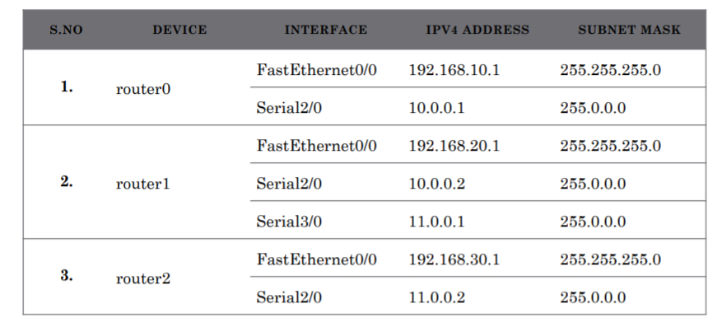

**4. Kemudian masukin RIP disetiap router**

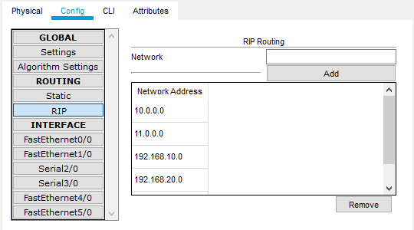

**E. HASIL DAN ANALISA**

**Ini adalah ping dari PC 0 ke PC 3:**

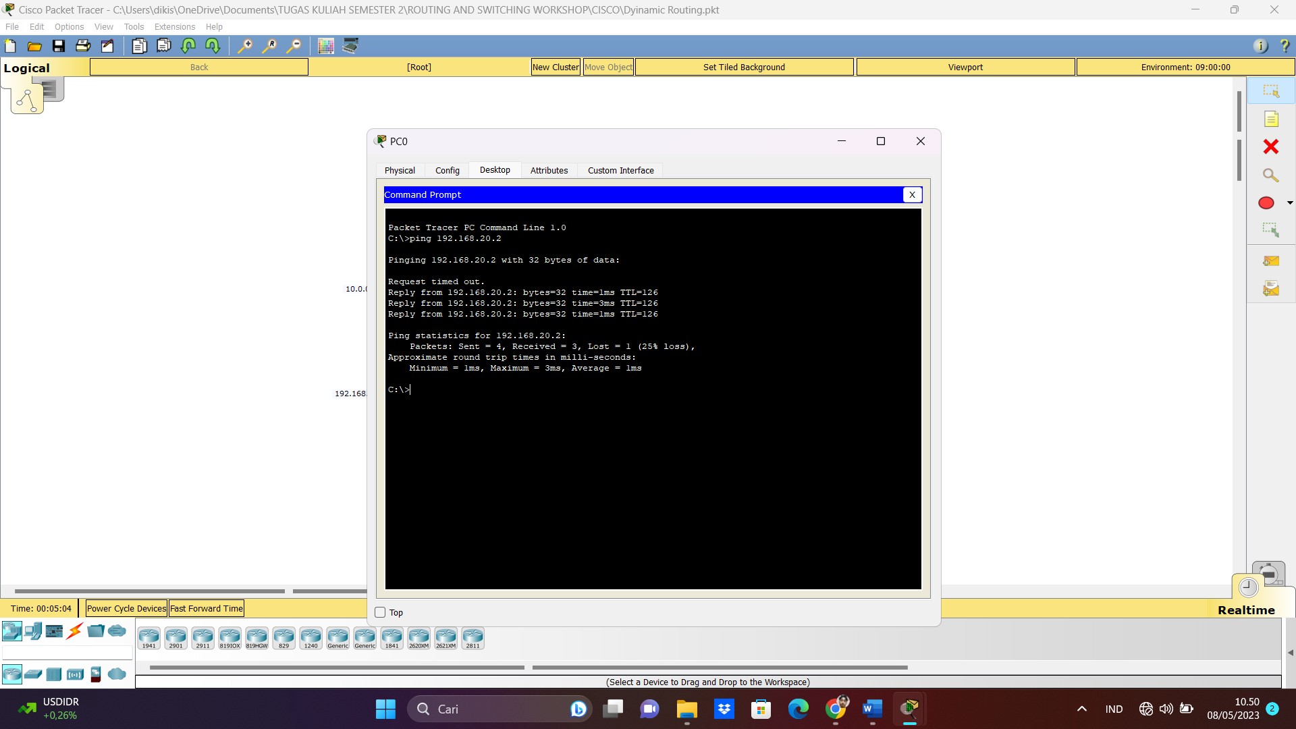

**Ini adalah ping dari PC 2 ke PC 5 :**

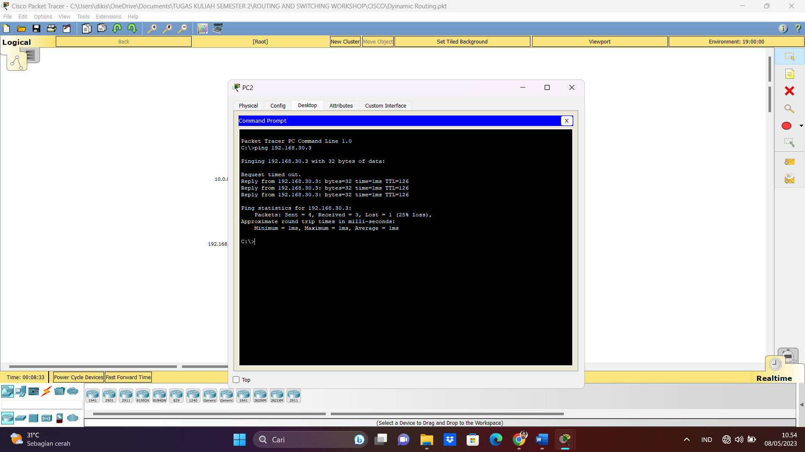

**Analisa :**

Kami melakukan percobaan tersebut telah berhasil, kunci untuk keberhasilan adalah kita mampu mengikuti petunjuk atau langkah-langkah yang ada dan dilakukan secara pelan-pelan tidak tergesa-gesa maka kita tidak akan terjadi kesalahan pada saat penginstallan berlangsung

**F. KESIMPULAN**

Routing adalah**proses yang dialami datagram untuk mencapai tujuan di jaringan TCP/IP**. Konsep routing adalah hal yang utama pada lapisan internet di jaringan TCP/IP. Hal ini karena pada lapisan internet terjadi proses pengalamatan.

**DAFTAR PUSTAKA**

Candra, D. (2023). *Laporan praktikum.* (Candra, Ed.) lhokseumawe, indonesia/aceh, indonesia/islam.

[Pengertian Dynamic Routing [Routing Dinamis] Serta Kelebihan dan Kekurangan Lengkap (webmobile.id)](https://www.webmobile.id/pengertian-dynamic-routing/#:~:text=Dynamic%20Routing%20atau%20yang%20biasa%20disebut%20dengan%20routing,jaringan.%20Ini%20merupakan%20keuntungan%20tersendiri%20menggunakan%20dynamic%20routing.)